Seed机械臂脱机运行控制器

在某些应用中机械臂只需要接收触发信号然后进行相应的固定路径运动。这时机械臂不需要示教器，也不需要连接电脑上位机，可以使用脱机运行控制器接收开关量信号，运行对应的存储在SD卡里的G代码路径程序完成预定功能。

机械臂上的4芯航空插座用于连接上位机、示教器或者脱机控制器。使用脱机运行功能前应当先用示教器调试好各路径规划程序，以免运动碰到障碍物。

输入信号接口:
DB15 | 信号 | 功能
1 | 1 | 低电平触发，接收到触发信号后机械臂运行对应的G代码程序  信号1 -> Route_a.txt  信号2 -> Route_b.txt  … …  信号8 -> Route_h.txt
2 | 2
3 | 3
4 | 4
5 | 5
6 | 6
7 | 7
8 | 8
9 - 12 | GND | 电源负
13 - 15 | +24V | 输出电压24V 250mA

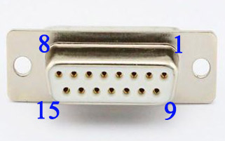

脱机运行控制器上有一个SD卡插槽，路径文件都存在这个SD卡里。

用户根据自己的工作环境设计开关位置及形式，可以用机械开关，光电开关等，输入信号在下降沿产生触发，使机械臂启动运行。此脱机控制器不是机械臂标配，只为有需要的用户提供。如果用户需要更多的触发接口，可以联系种子智能的技术人员做扩展。
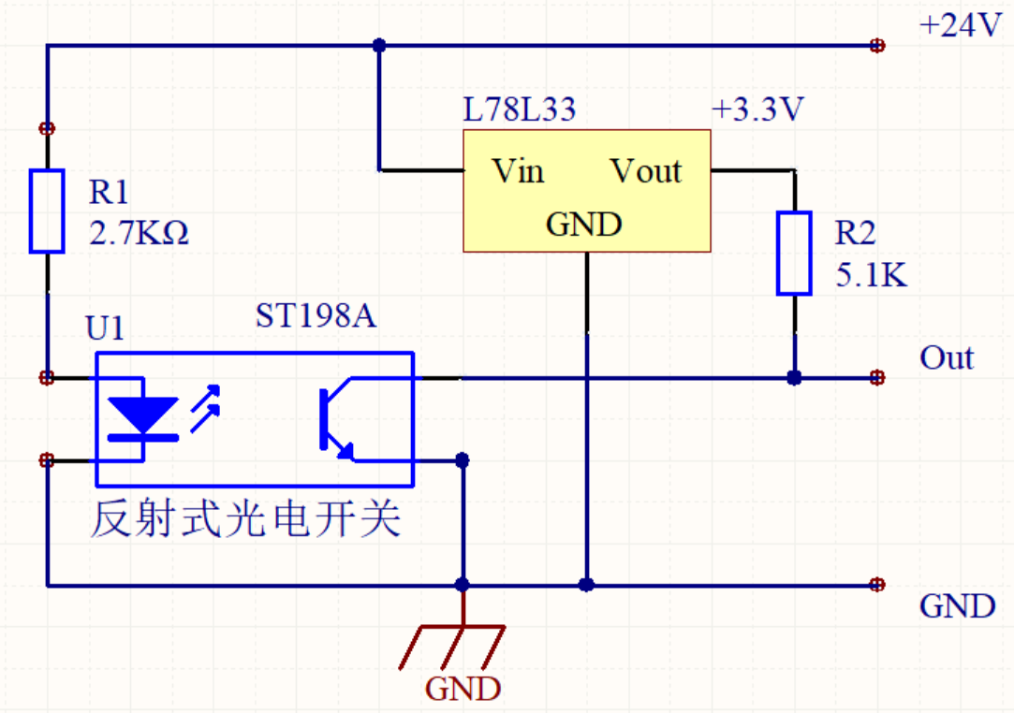
右图是光电开关触发的示例电路：
+24V连接到DB15接口的15脚，
Out连接DB15接口的1到8脚任意一个，也可以1到8每脚都接一个这样的光电开关电路。每脚的光电开关触发对应的G代码程序。
GND连接DB15接口的9脚。
注意：这个图适合反射式光电开关，不适合对射式。

感谢使用种子智能机械臂！

